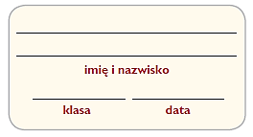
Ludność i gospodarka
Australii

Na podstawie analizy poniższych wykresów, atlasu geograficznego oraz podręcznika
wykonaj polecenia.

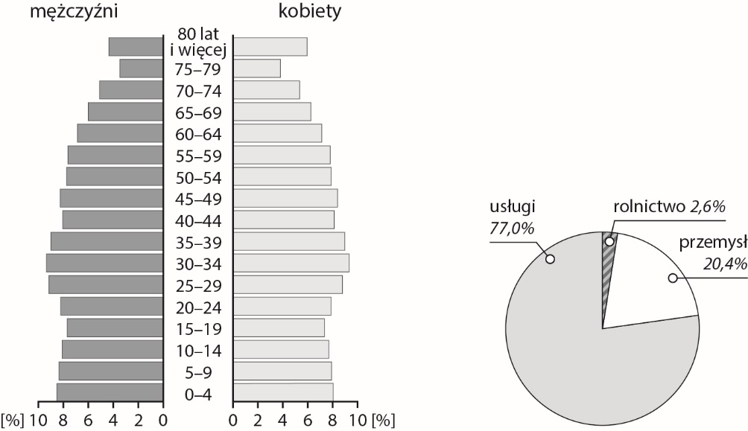
1. Oceń prawdziwość podanych informacji. Zaznacz P, jeśli informacja jest prawdziwa, lub F, jeśli jest fałszywa.

1. | Większość mieszkańców Australii ma pochodzenie azjatyckie. | P | F
2. | Społeczeństwo Australii określa się jako młode. | P | F
3. | Około 15% ludności Australii mieszka na wsi. | P | F
4. | Około 3/4 mieszkańców Australii pracuje w usługach. | P | F

2. Wyjaśnij, kim są Aborygeni, a następnie krótko opisz, jak zmieniło się ich życie w XX wieku.
_________________________________________________________________________________________________________
_________________________________________________________________________________________________________
_________________________________________________________________________________________________________
_________________________________________________________________________________________________________
_________________________________________________________________________________________________________
3. Zapisz po dwie nazwy:
– zwierząt gospodarskich występujących w Australii – ______________________________________________
__________________________________________________________________________________________________________,
– roślin uprawianych w Australii – ____________________________________________________________________
__________________________________________________________________________________________________________.
4. Przy każdym z wymienionych obszarów Australii podkreśl nazwę surowca mineralnego wydobywanego na jego terenie.
• Półwysep Jork – złoto, boksyty, ropa naftowa.
• Kimberly – diamenty, węgiel kamienny, rudy żelaza.
• Tasmania – węgiel brunatny, rudy miedzi, rubiny.
• Ziemia Arnhema – sól kamienna, rudy uranu, szmaragdy.
5. Ułóż program wycieczki turystycznej po Australii i Oceanii. Wybierz przynajmniej pięć miejsc,
które według Ciebie warto odwiedzić. Uzasadnij wybór każdego z miejsc.

1. _________________________________________________________________________________________________________
_________________________________________________________________________________________________________
_________________________________________________________________________________________________________
_________________________________________________________________________________________________________
2._________________________________________________________________________________________________________
_________________________________________________________________________________________________________
_________________________________________________________________________________________________________
_________________________________________________________________________________________________________
3._________________________________________________________________________________________________________
_________________________________________________________________________________________________________
_________________________________________________________________________________________________________
_________________________________________________________________________________________________________
4._________________________________________________________________________________________________________
_________________________________________________________________________________________________________
_________________________________________________________________________________________________________
_________________________________________________________________________________________________________
5._________________________________________________________________________________________________________
_________________________________________________________________________________________________________
_________________________________________________________________________________________________________
_________________________________________________________________________________________________________

